|  |  |  |
| --- | --- | --- |
| **UNIVERSIDAD AUTONOMA TOMAS FRIAS** | | |
| **INGENIERIA DE SISTEMAS** | | |
| **PRACTICA N°2** | | |
| ASIGNATURA: Auxiliatura de Arquitectura de Computadoras | SIGLA:SIS-522 | GRUPO: 1 |
| NOMBRE: Mauricio David Aguilar Rios | C.I.: 8577622 | FECHA: 25/09/24 |

1. Explique cada uno de los elementos básicos del microprocesador y además ¿Qué es la Unidad Aritmética Lógica (ALU) y cuál es su función en un microprocesador?

R. Los elementos básicos del microprocesador son:

**Unidad de control (UC):** Es la que manda y coordina todas las operaciones.

**Unidad aritmética lógica (ALU):** Esta es la que realiza los cálculos matemáticos y las operaciones lógicas.

**Registros:** Son pequeñas memorias que almacenan datos temporalmente mientras se están procesando.

¿Qué es la ALU y cuál es su función?

La ALU esta encargada de realizar las operaciones matemáticas y lógicas. Por ejemplo, cuando sumas dos números en una hoja de cálculo, la ALU es la que hace el cálculo

1. Investigue que significan estas partes del microprocesador.
   1. Pines
   2. Encapsulado
   3. Die
   4. Disipador de calor
2. Cuál es la diferencia entre un núcleo y un multinúcleo en términos de velocidad. (10 pts)
   1. Núcleo: que cada núcleo puede ejecutar una tarea
   2. Multinúcleo: Este permite ejecutar varias tareas al mismo tiempo, haciendo que el procesador sea más rápido.
3. Identificar la generación y marca de cada microprocesador, así como también explicar el significado de cada letra del final del número del modelo. (10 pts)
   1. Intel Core i9-12900KF: Intel de 12ª
   2. AMD Ryzen 5 7600K: AMD de 7ª
   3. Intel Core i5-10400F: Intel de 10ª
   4. AMD Ryzen 9 5900G: AMD de 5ª
   5. Intel Core i7-13700H: Intel de 13ª
   6. AMD Ryzen 7 5800H: AMD de 5ª
   7. AMD Ryzen 5 5600X: AMD de 5ª
   8. AMD Ryzen 9 7950X3D: AMD de 7ª
   9. AMD Ryzen 7 3700X: AMD de 3ª
   10. Intel Core i7-9700K: Intel de 9ª

Las letras al final del modelo suelen indicar:

K: Desbloqueado para overclocking.

F: Sin gráficos integrados.

H: Para portátiles.

1. La siguiente imagen muestra una placa madre “La base para todos los componentes de un computador”, identificar en que parte exactamente se debe poner el microprocesador y explicar los cuidados que se deben de tener al colocar este. (10 pts)

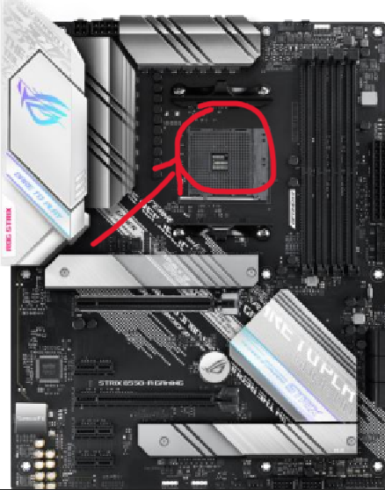

Tenemos que tener cuidado al momento de insertar el microprocesador poque se puede llegar a dañar un pin y tenemos que asegurar bien para que no haya ningún moviento

1. Explicar de que esta hecho un microprocesador, para que sirve tener uno, cuáles son sus diferencias con los otros componentes del computador y explique qué significa el “triángulo que se muestra en la parte inferior izquierda del mismo”. (10 pts)

Un microprocesador tiene millones de **transistores**. Estos transistores son como interruptores que pueden estar encendidos (1) o apagados (0) combinados en un chip de **silicio**, se crean **circuitos** **integrados** que permiten realizar cálculos y operaciones lógicas.

* **Ejecutar instrucciones**
* **Realizar cálculos**
* **Controlar otros componentes**

**Diferencia**

Con la memoria este almacena los datos que el microprocesador puede leer o escribir datos, pero no realiza cálculos.

Con el disco duro es que almacena datos de forma permanente. El microprocesador utiliza el disco duro para guardar y recuperar archivos.

El triángulo indica cómo se debe colocar el microprocesador en la placa madre. Es una guía visual.

1. Imagina que estás montando un ordenador para edición de video. ¿Qué especificaciones de un microprocesador buscarías para este propósito y explica el por qué? (10 pts)

Que tenga muchos núcleos para que este al momento de editar el video sea más rápido.

1. Mencionar el modelo y marca del primer microprocesador que operaba en dos modos, y mencione cuáles son esos dos. (10 pts)

El Intel 8086 fue el primer microprocesador en operar en dos modos: real y protegido.

1. Explique para que casos se deberá usar cada uno de los siguientes ventiladores para el microprocesador. (10 pts)

9.- Explique para que casos se deberá usar cada uno de los siguientes ventiladores para el microprocesador.

R.- el primero: para una pc gaming de uso moderado

El AMD: usado mas que todo en computadoras de no tan alto rendimiento por el poco calor que se genera

El de 3 ventiladores: Si exigimos al máximo a la PC también y esta necesita una refrigeración maxima.

1. Explique cómo funciona este tipo de refrigeración que ve en la imagen. (10 pts)

1) Refrigeración por aire: El ventilador mueve el aire caliente fuera del procesador y lo mantiene a una temperatura adecuada

2) Refrigeracion liquida (AIO) “All in One”: El líquido circula, absorbe el calor y lo enfría mientras pasa por un radiador, es más eficiente y silencioso